Принцип относительности Галилея. Первый закон Ньютона. Инерциальные системы отсчета

Законы динамики Ньютона.
Динамика – раздел механики, в котором изучают закономерности механического движения материальных тел под действием приложенных к ним сил и причины возникновения у тел ускорений.
Основная задача динамики состоит в том, чтобы по известным законам движения определить силы, действующие на тело.
Изменение скорости тела происходит под действием другого тела. Покажем это.
Опыт с тележками. К тележке прикрепим упругую пластинку. Затем изогнем ее и свяжем нитью. Тележка относительно стола находится в покое.
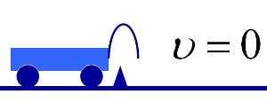
Станет ли двигаться тележка, если упругая пластинка выпрямится? Для этого перережем нить. Пластинка выпрямится. Тележка же останется на прежнем месте.
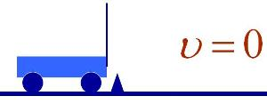
Затем вплотную к согнутой пластинке поставим еще одну такую же тележку.
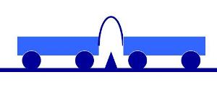
Вновь пережжем нить. После этого обе тележки приходят в движение относительно стола. Они разъезжаются в разные стороны.
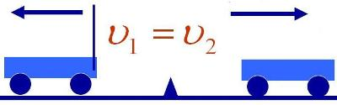
Чтобы изменить скорость тележки, понадобилось второе тело. Опыт показал, что скорость тела меняется только в результате действия на него другого тела (второй тележки). В нашем опыте мы наблюдали, что в движение пришла и вторая тележка. Обе стали двигаться относительно стола.
Тележки действуют друг на друга ,т.е они взаимодействуют. Значит, действие одного тела на другое не может быть односторонним, оба тела действуют друг на друга, т. е. взаимодействуют.
Действие тел друг на друга называют взаимодействием.
Пуля также находится в покое относительно ружья перед выстрелом. При взаимодействии (во время выстрела) пуля и ружье движутся в разные стороны. Получается явление - отдачи.
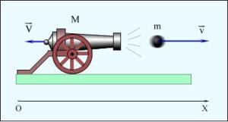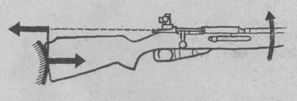
Если человек, сидящий в лодке, отталкивает от себя другую лодку, то происходит взаимодействие. Обе лодки приходят в движение.
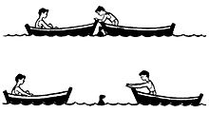
Если человек прыгает с лодки на берег, то лодка отходит в сторону, противоположную прыжку. Человек подействовал на лодку. В свою очередь, и лодка действует на человека. Он приобретает скорость, которая направлена к берегу.
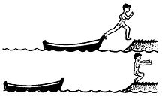
Итак, в результате взаимодействия оба тела могут изменить свою скорость.
В повседневной жизни мы постоянно встречаемся с различными видами воздействий одних тел на другие. Чтобы открыть дверь, нужно «подействовать» на нее рукой, от воздействия ноги мяч летит в ворота, даже присаживаясь на стул, вы действуете на него. В то же время, открывая дверь, мы ощущаем ее воздействие на нашу руку, действие мяча на ногу особенно ощутимо, если вы играете в футбол босиком, а действие стула не позволяет нам упасть на пол. То есть действие всегда является взаимодействием: если одно тело действует на другое, то и другое тело действует на первое.
Эти примеры подтверждают вывод ученых о том, что в природе мы всегда имеем дело с взаимодействием, а не с односторонним действием.
Величину, характеризующую взаимодействие тел, называют сила.
Сила — физическая величина, которая количественно характеризует действие одного тела на другое.
F - обозначение силы
Сила – векторная величина; она характеризуется:
- модулем (абсолютной величиной);
- направлением;
- точкой приложения.
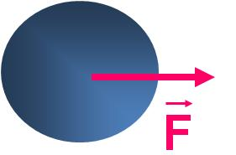
Измеряется при помощи прибора «динамометр».Простейший динамометр состоит из пружины с двумя крючками, закрепленной на дощечке. На дощечку нанесена шкала.
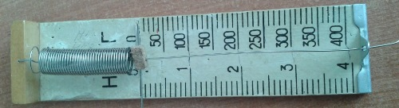
Единица измерения силы в Международной системе единиц (СИ) - Ньютон, обозначение [Н].
Если на тело одновременно действуют несколько сил (например,F1,F2 и F3) то под силой, действующей на тело, нужно понимать равнодействующую всех сил: F=F1+F2+F3
Равнодействующая сил – это сила, действие которой заменяет действие всех сил, приложенных к телу. Это векторная сумма этих сил, приложенных к телу.
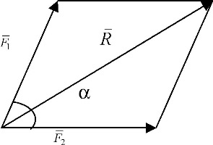
Принцип суперпозиции сил: если тело взаимодействует одновременно с несколькими телами, то результирующая сила, действующая на данное тело, равна векторной сумме сил, действующих на это тело со стороны всех других тел.
Для заряженных тел:
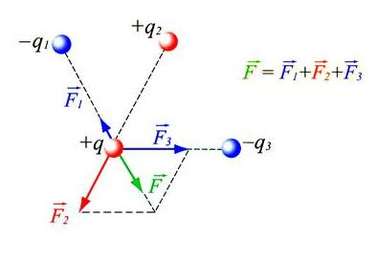
Для тела, движущегося по поверхности:
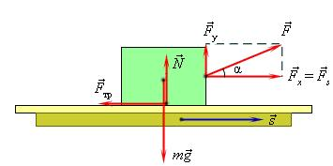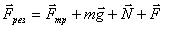
В басне Крылова "Лебедь, рак и щука" они не могли сдвинуть телегу, т.к. равнодействующая сил, приложенных к телеге была равна нулю.
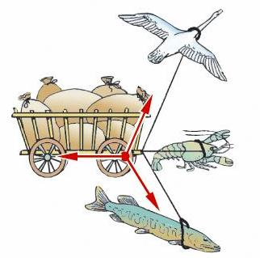
Основу динамики составляют три закона Ньютона, которые справедливы для макроскопических тел, скорость движения которых много меньше скорости движения света в вакууме.
Первый закон Ньютона - Существуют такие системы отсчета, относительно которых поступательно движущееся тело сохраняет свою скорость постоянной, если на него не действуют другие тела (или действие других тел скомпенсировано).
Альтернативные формулировки:
- Первый закон Ньютона - если на тело не действует внешняя сила, то тело находится в состоянии покоя или равномерного прямолинейного движения.
- Первый закон Ньютона - материальная точка сохраняет состояние покоя или равномерного движения до тех пор, пока внешние воздействия не изменят этого состояния.
Первый закон Ньютона – закон инерции. Инерцией называют явление сохранения скорости движения тела при отсутствии внешних воздействий или при их компенсации.
Условия инерции:
а) если действия нет (R=0) – покой, v=0;
б) если действия скомпенсированы (R=0) – движение равномерное прямолинейное (v=const)
Системы отсчета, в которых выполняется Первый закон Ньютона, называются инерциальными системами отсчета. Все системы отсчета, движущиеся прямолинейно и равномерно относительно данной инерциальной системы отсчета, тоже являются инерциальными.
Инерциальная система отсчета (ИСО) – система отсчета относительно которой тело, при отсутствии внешних воздействий или при их компенсации, движется прямолинейно и равномерно.
Явление инерции позволяет определить массу тел. Если два тела взаимодействуют между собой, то приобретаемые ими скорости зависят от массы этих тел. Чем тело массивнее, тем меньшую скорость оно приобретаем (говорят, что тело более инертное). Чем тело менее массивное, тем большую скорость оно приобретает (менее инертное). Вспомните, что проще сдвинуть яблоко или арбуз?
Опыт по столкновению двух тележек.
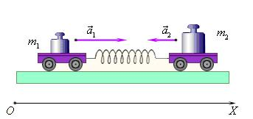
Отношение масс тел при их взаимодействии равно обратному отношению модулей ускорений:
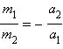
Свойство тела, от которого зависит его ускорение при взаимодействии с другими телами, называется инертностью.
Одни тела более инертны, другие менее инертны (разгон легкового автомобиля и грузового, столкновение пластмассового шарика и стального – у какого шарика будет больше ускорение при столкновении? У пластмассового, т.к. он легче или, как говорят физики, менее инертен)
Опыт № 1. Инертность тела. (Объяснение опыта: любое тело старается сохранить состояние покоя или равномерного прямолинейного движения. Когда бумажную ленту тянут медленно, то за ней движется колба, если же ленту вырывают быстро она остается на месте, т.е. сохраняет состояние покоя.)
Опыт № 2. Инертность тела. (Объяснение опыта: Любое тело старается сохранить состояние покоя или равномерного прямолинейного движения. Если медленно двигать подставку, то шарик движется вместе с ней, а если резко выбить подставку шарик остается на месте.)
Количественная мера инертности тела – масса тела.
Масса тела – это физическая величина, выражающая его инертность.
Любое тело обладает массой.Масса обозначается буквой m.
Единица измерения массы в СИ – 1 килограмм [ кг ].
Килограмм - это масса эталона. Эталон килограмма находится в городе Севре около Парижа.
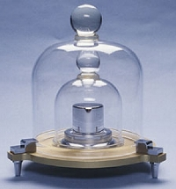
Измеряется масса с помощью весов (взвешиванием) и по ускорению при взаимодействии с эталоном.
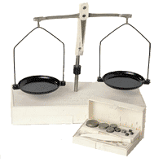
Второй закон Ньютона — Ускорение тела пропорционально силе, действующей на тело и обратнопропорционально массе этого тела.
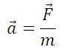
F — Сила действующая на тело
m — Масса тела
a — Ускорение тела
Альтернативная формулировка:
Второй закон Ньютона — Сила, действующая на тело, равна произведению массы тела на сообщаемое этой силой ускорение
Закон справедлив для любых сил
Из Второго закона Ньютона следует :
- приложенная к телу сила определяет его ускорение;
- сила – причина изменения движения (скорости);
Ускорение, приобретаемое материальной точкой в инерциальной системе отсчета:
- Прямо пропорционально действующей на точку силе;
- Обратно пропорционально массе точки;
- направление ускорения всегда совпадает с направлением силы;
Если на тело одновременно действуют несколько сил (например,F1,F2 и F3) то под силой в формуле, выражающей второй закон Ньютона, нужно понимать равнодействующую всех сил: F=F1+F2+F3

Третий закон Ньютона - Тела действуют друг на друга с силами, направленными вдоль одной прямой, равными по модулю и противоположными по направлению.
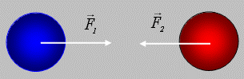
F₂ — Сила действующая на 2 предмет
F₁ — Сила действующая на 1 предмет
Эти Силы :
- действуют вдоль одной прямой;
- направлены в противоположные стороны;
- равны по величине;
- приложены к разным телам, поэтому не уравновешивают друг друга;
- одинаковой природы.
На картинке показан как действует третий закон Ньютона. Человек воздействует на груз с такой же по модулю силой, с какой груз действует на человека. Эти силы направлены в противоположные стороны. Они имеют одну и ту же физическую природу – это упругие силы каната. Сообщаемые обоим телам ускорения обратно пропорциональны массам тел.
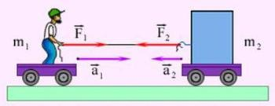
Третий закон выполняется во всех случаях при взаимодействии тел.
Силы взаимодействия имеют одинаковую природу.
Законы движения Ньютона устанавливают, утверждают, показывают:
- Первый закон Ньютона утверждает, что существуют инерциальные системы отсчета, и позволяет их находить.
- Второй закон Ньютона устанавливает связь между силой и вызванным ею ускорением.
- Третий закон Ньютона показывает, что действие одного тела на другое носит взаимный характер.

